SECUENCIA DIADÁCTICA
TEMA: Combinaciones
SUBTEMA: Combinación PR
LOGRO: Identifica el fonema y el grafema de la combinación PR.

FASES | ACTIVIDAD | RECURSOS
INICIO | Canción de bienvenida https://www.youtube.com/watch?v=I06TFmZiIJ0  Llamado a lista  Fecha y estado del tiempo https://www.youtube.com/watch?v=7bHYT_hgqwk  La profesora realiza la activación de los conocimientos previos, pidiendo que se reproduzca el sonido onomatopéyico de la combinación PR con cada vocal. Pra Pre-Pri-Pro-Pru. | Fichas didácticas  Grabadora  Televisor
DESARROLLO | Los niños observan el vocabulario visual (PRIMO/ primo) presentado por la profesora para que ellos conozcan la combinación PR: PRIMO-primo.  Los niños realizan el sonido de la combinación presentada.  La profesora les presenta la combinación PR a través de unas fichas didácticas que utilizaran para leer y escribir.  La profesora invita a los niños a realizar el gesto de la P y R con sus cuerpos, sobre el piso.  La profesora les entregara unas guías con la combinación PR para que ellos la coloreen con crayolas. Las cuales estarán en mayúscula (PR) y minúscula (pr)  La profesora invitara a los estudiantes a que nombren palabras que ellos conozcan y que lleven estas combinaciones.  La profesora mostrara un video donde se muestren palabras que tengan estas combinaciones (PR).  COLOREA LA IMAGEN  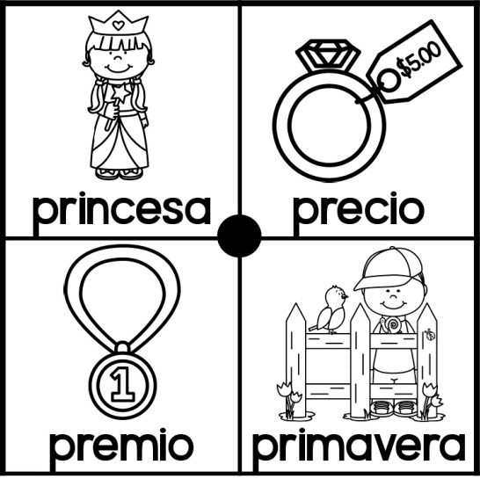  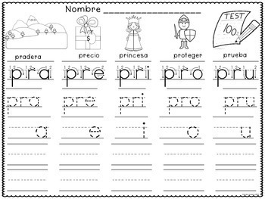  RELLENA LA GUIA | Televisor  Fichas didácticas  Guías  Colores
CIERRE | Los niños harán la combinación PR con plastilina y luego la pegaran en fichas bibliográficas.  https://www.youtube.com/watch?v=0QQhU_QOLes  TAREA: Recortar y pegar en el cuaderno palabras que contengan la combinación PR. | Plastilina  Colbón  Fichas bibliográficas

SECUENCIA DIADÁCTICA
TEMA: Combinaciones
SUBTEMA: Combinación CR
LOGRO: Identifica el fonema y el grafema de la combinación CR.

FASES | ACTIVIDAD | RECURSOS
INICIO | Canción de bienvenida  https://www.youtube.com/watch?v=qjeLHYN8UVE  Llamado a lista  Fecha y estado del tiempo https://www.youtube.com/watch?v=7bHYT_hgqwk  La profesora realiza la activación de los conocimientos previos, pidiendo que se reproduzca el sonido onomatopéyico de la combinación CR con cada vocal. Cra-Cre-Cri-Cro-Cru. | Grabadora  Imágenes impresas de CR con cada vocal
DESARROLLO | Los niños observan el vocabulario visual (CRUCERO/ crucero) presentado por la profesora para que ellos conozcan la combinación CR: CRUCERO-crucero.  Los niños realizan el sonido de la combinación presentada.  La profesora les presenta la combinación CR a través de un video que utilizaran como guía para para leer y escribir la combinación.  La profesora invita a los niños a realizar el gesto de la C y R con sus manos, sobre la mesa.  La profesora les entregara unas guías con la combinación CR para que ellos la rellenen con papel crepe según los colores indicados, usando la técnica de arrugado.  La profesora invitara a los estudiantes a que nombren palabras que ellos conozcan y que lleven estas combinaciones.  La profesora mostrara imágenes de animales que contengan esta combinación (CR).  VIDEO  https://www.youtube.com/watch?v=jdTZ0QUyGrs  RELLENA LA GUIA  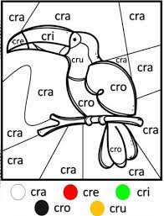 | Papel crepe  Imágenes  Televisor  Pegastic  Guías
CIERRE | Los niños rellenaran una guía de la combinación CR con lentejas.  https://www.youtube.com/watch?v=dxDVdsfDtCM  TAREA: Hacer tres dibujos de animales u objetos que contengan la combinación CR. | Grabadora  Lentejas  Colbón  Guías

SECUENCIA DIADÁCTICA
TEMA: Combinaciones
SUBTEMA: Combinación CL
LOGRO: Identifica el fonema y el grafema de la combinación CL.

FASES | ACTIVIDAD | RECURSOS
INICIO | Canción de bienvenida  https://www.youtube.com/watch?v=I06TFmZiIJ0  Llamado a lista  Fecha y estado del tiempo https://www.youtube.com/watch?v=7bHYT_hgqwk  La profesora realiza la activación de los conocimientos previos, pidiendo que se reproduzca el sonido onomatopéyico de la combinación CL con cada vocal. Cla-Cle-Cli-Clo-Clu. | Grabadora  Marcador  Tablero
DESARROLLO | Los niños observan el vocabulario visual (CLAVO/ clavo) presentado por la profesora para que ellos conozcan la combinación CL: CLAVO-clavo.  Los niños realizan el sonido de la combinación presentada.  La profesora les presenta la combinación CL a través de una canción que utilizaran como guía para para leer y escribir la combinación.  La profesora invita a los niños a realizar el gesto de la C y L con los objetos que tengan a su alcance.  La profesora les entregara unas imágenes con la combinación CL para que ellos la completen con las letras restantes.  La profesora invitara a los estudiantes a que nombren palabras que ellos conozcan y que lleven estas combinaciones.  La profesora escribirá en el tablero distintos nombre de ciudades que contengan esta combinación (CL). < Clanton, Clemson, Clinton, Clovis>  CANCION  https://www.youtube.com/watch?v=n8qOonrWIcA  COMPLETA LA GUIA  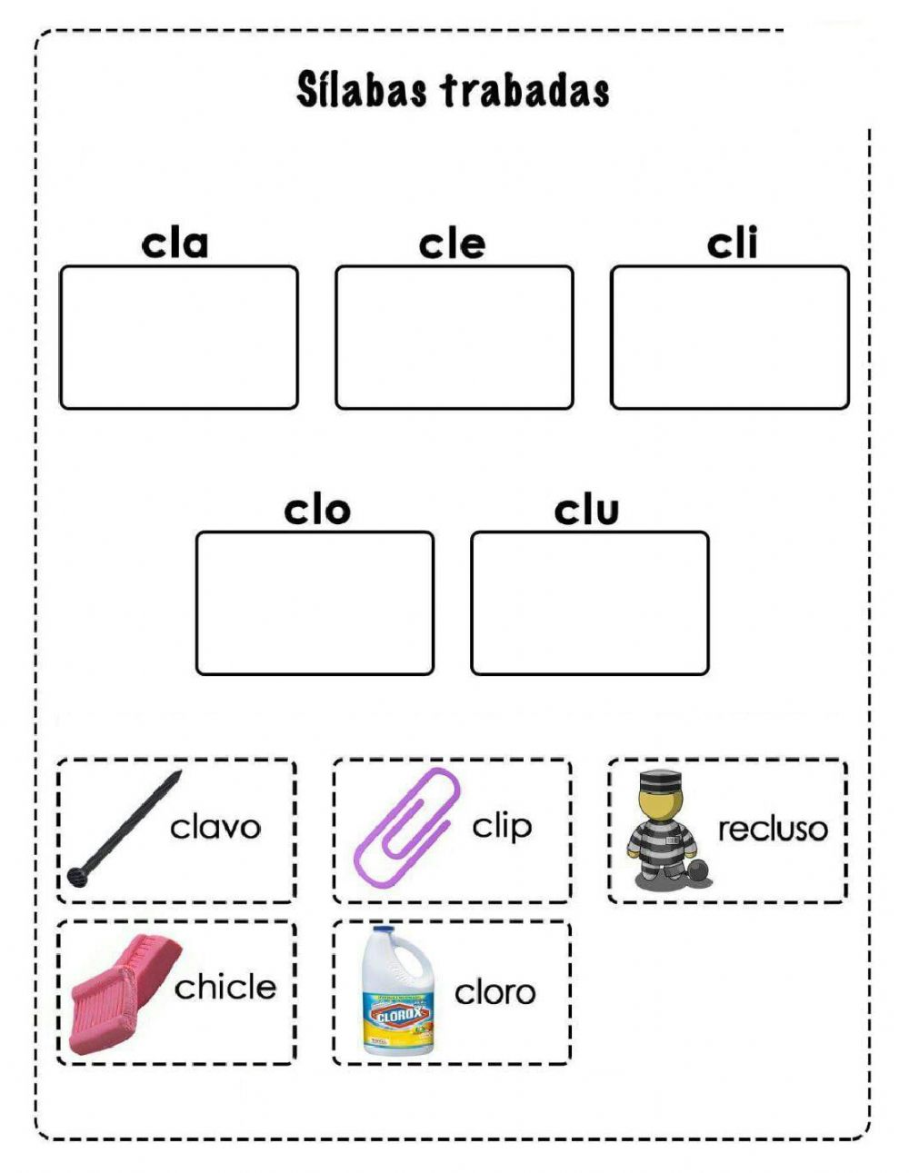 | Marcadores  Grabadora  Televisor  Lápices  Tablero  Guías
CIERRE | Los niños dibujaran la combinación CL en 3D en el cuaderno.  https://www.youtube.com/watch?v=PraN5ZoSjiY  TAREA: Rellenar con papel servilleta el dibujo hecho en clase, utilizando la técnica de rasgado. | Grabadora  Cuaderno  Servilleta  Colbón  Lápiz

SECUENCIA DIADÁCTICA
TEMA: Combinaciones
SUBTEMA: Combinación BR
LOGRO: Identifica el fonema y el grafema de la combinación BR.

FASES | ACTIVIDAD | RECURSOS
INICIO | Canción de bienvenida  https://www.youtube.com/watch?v=tVlcKp3bWH8  Llamado a lista  Fecha y estado del tiempo https://www.youtube.com/watch?v=7bHYT_hgqwk  La profesora realiza la activación de los conocimientos previos, pidiendo que se reproduzca el sonido onomatopéyico de la combinación BR con cada vocal. Bra-Bre-Bri-Bro-Bru. | Grabadora  Televisor
DESARROLLO | Los niños observan el vocabulario visual (BRAVO/ bravo) presentado por la profesora para que ellos conozcan la combinación BR: BRAVO-bravo.  Los niños realizan el sonido de la combinación presentada.  La profesora les presenta la combinación BR a través de una ilustración que utilizaran como guía para para leer y escribir la combinación.  La profesora invita a los niños a realizar el gesto de la B y R con marcadores en el suelo.  La profesora les entregara unos dibujos con la combinación BR para que ellos los coloreen con tres colores en específico (Amarillo, azul y rojo)  La profesora invitara a los estudiantes a que nombren palabras que ellos conozcan y que lleven estas combinaciones.  La profesora elaborara una tabla en el tablero y cada niño debe pasar y colocar 2 palabras que contengan la combinación (BR).  ILUSTRACION  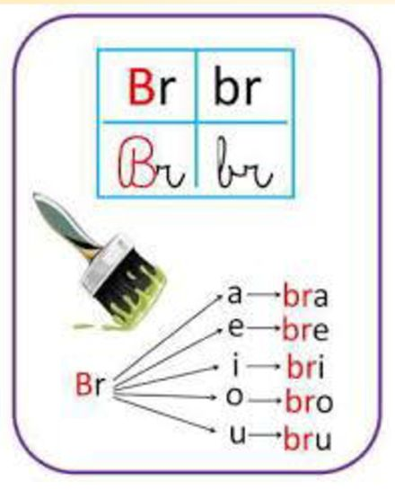  COLOREA LA BRUJA  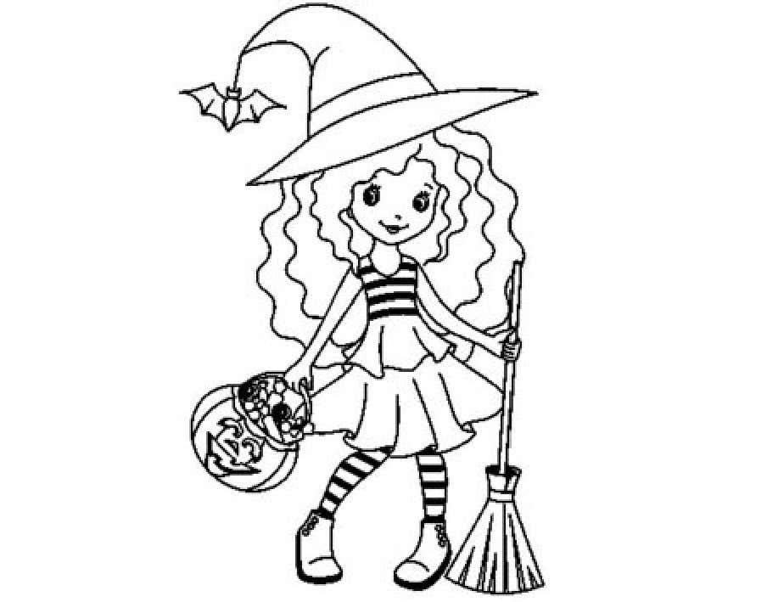 | Marcadores  Dibujos  Colores  Tablero
CIERRE | Los niños dibujaran en un octavo de cartulina un país con la combinación BR.  https://www.youtube.com/watch?v=03VAIrkmrD0  TAREA: Colorear el dibujo hecho en clase. | Grabadora  Cartulina  Colores  Lápiz

SECUENCIA DIADÁCTICA
TEMA: Combinaciones
SUBTEMA: Combinación BL
LOGRO: Identifica el fonema y el grafema de la combinación BL.

FASES | ACTIVIDAD | RECURSOS
INICIO | Canción de bienvenida  https://www.youtube.com/watch?v=T9zh2r56ed4  Llamado a lista  Fecha y estado del tiempo https://www.youtube.com/watch?v=7bHYT_hgqwk  La profesora realiza la activación de los conocimientos previos, pidiendo que se reproduzca el sonido onomatopéyico de la combinación BL con cada vocal. Bla-Ble-Bli-Blo-Blu. | Grabadora  Televisor
DESARROLLO | Los niños observan el vocabulario visual (BLANCO/ blanco) presentado por la profesora para que ellos conozcan la combinación BL: BLANCO-blanco.  Los niños realizan el sonido de la combinación presentada.  La profesora les presenta la combinación BL a través de un video que utilizaran como guía para para leer y escribir la combinación.  La profesora invita a los niños a formar la letra B y L con crayones en el suelo.  La profesora les entregara una guía con la combinación BL para que ellos la completen con las letras faltantes.  La profesora invitara a los estudiantes a que nombren palabras que ellos conozcan y que lleven estas combinaciones.  La profesora elaborara un rompecabezas que contiene la combinación (BL), y cada niño debe armarlo.  VIDEO  https://www.youtube.com/watch?v=9j7FajbfjsY  COMPLETA  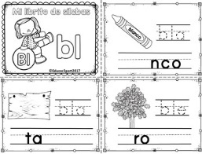 | Rompecabezas  Crayones  Televisor Guías
CIERRE | Los niños recortaran objetos, animales y países con la combinación BL y los pegaran en el cuaderno.  https://www.youtube.com/watch?v=bwl5ohtqmfQ  TAREA: Escribir 5 palabras que contengan la combinación BL. | Grabadora  Cuaderno  Revistas  Tijeras  Colbón

SECUENCIA DIADÁCTICA
TEMA: Combinaciones
SUBTEMA: Combinación TR
LOGRO: Identifica el fonema y el grafema de la combinación TR.

FASES | ACTIVIDAD | RECURSOS
INICIO | Canción de bienvenida  https://www.youtube.com/watch?v=o3BFNUtGw7Y  Llamado a lista  Fecha y estado del tiempo https://www.youtube.com/watch?v=7bHYT_hgqwk  La profesora realiza la activación de los conocimientos previos, pidiendo que se reproduzca el sonido onomatopéyico de la combinación TR con cada vocal. Tra-Tre-Tri-Tro-Tru. | Grabadora  Fichas didácticas con TR
DESARROLLO | Los niños observan el vocabulario visual (TRONCO/ tronco) presentado por la profesora para que ellos conozcan la combinación TR: TRONCO-tronco.  Los niños realizan el sonido de la combinación presentada.  La profesora les presenta la combinación TR a través de un trabalenguas < si el tronco trae trucos, trucos trae el tronco, tres trucos trae el tronco porque si trae truco trilla el tronco> que utilizaran como guía para para leer y escribir la combinación.  La profesora invita a los niños a formar la letra T y R con los implementos y objetos que ellos deseen.  La profesora les entregara un cuadernillo con la combinación TR para que ellos lo completen con las letras faltantes.  La profesora invitara a los estudiantes a que nombren palabras que ellos conozcan y que lleven estas combinaciones.  La profesora elaborará un crucigrama en el tablero con palabras que tengan la combinación (TR), y lo resolverán entre todos los niños.  Horizontales: Tragedia, Trampolín, Travesía.  Verticales: Tren, Trocha, Trinchera.  CUADERNILLO CRUCIGRAMA  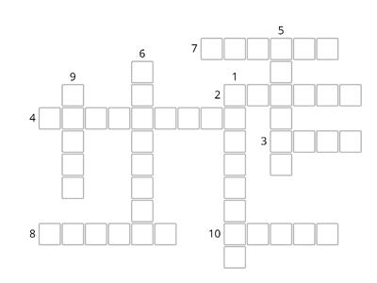 | Cuadernillo  Marcador  Lápices  Tablero  Objetos
CIERRE | Los niños dibujaran la letra P y R en octavos de cartulina.  https://www.youtube.com/watch?v=d80h0xmEjbI  TAREA: Recortar y decorar las letras dibujadas en clase. | Grabadora  Cartulina  Colores  Tijeras  Lápiz

SECUENCIA DIADÁCTICA
TEMA: Combinaciones
SUBTEMA: Combinación TL
LOGRO: Identifica el fonema y el grafema de la combinación TL.

FASES | ACTIVIDAD | RECURSOS
INICIO | Canción de bienvenida  https://www.youtube.com/watch?v=yZ7cBunq8xo  Llamado a lista  Fecha y estado del tiempo https://www.youtube.com/watch?v=7bHYT_hgqwk  La profesora realiza la activación de los conocimientos previos, pidiendo que se reproduzca el sonido onomatopéyico de la combinación TL con cada vocal. Tla-Tle-Tli-Tlo-Tlu. | Grabadora  Fichas didácticas con TL
DESARROLLO | Los niños observan el vocabulario visual (ATLETA/ atleta) presentado por la profesora para que ellos conozcan la combinación TL: ATLETA-atleta.  Los niños realizan el sonido de la combinación presentada.  La profesora les presenta la combinación TL a través de un video explicativo que utilizaran como guía para para leer y escribir la combinación.  La profesora invita a los niños a formar la letra T y L con material reciclable.  La profesora les entregara una sopa de letras con 4 palabras <atlas, atleta, atletismo, atlántico> que contengan la combinación TL para que los niños la resuelvan.  La profesora invitara a los estudiantes a que nombren palabras que ellos conozcan y que lleven estas combinaciones.  La profesora dará inicio al juego de “tingo-tango”, donde al niño que le corresponda deberá decir una palabra con la combinación (TL).  VIDEO  https://www.youtube.com/watch?v=w5CXaDymxWw  SOPA DE LETRAS  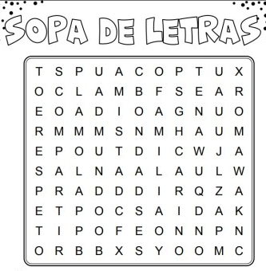 | Material Reciclable  Televisor  Video  Sopa de letras
CIERRE | Los niños buscaran en periódicos palabras u objetos que contengan la combinación TL y la pegaran en un octavo de cartón paja.  https://www.youtube.com/watch?v=02s7Cvkq_Gw  TAREA: Escribir 5 palabras que contengan la combinación TL y formar una canción. | Cartón paja  Grabadora  Periódico  Colbón  Tijeras

SECUENCIA DIADÁCTICA
TEMA: Combinaciones
SUBTEMA: Combinación GR
LOGRO: Identifica el fonema y el grafema de la combinación GR.

FASES | ACTIVIDAD | RECURSOS
INICIO | Canción de bienvenida  https://www.youtube.com/watch?v=dhsy6epaJGs  Llamado a lista  Fecha y estado del tiempo https://www.youtube.com/watch?v=7bHYT_hgqwk  La profesora realiza la activación de los conocimientos previos, pidiendo que se reproduzca el sonido onomatopéyico de la combinación Gr con cada vocal. Gra-Gre-Gri-Gro-Gru. | Grabadora  Televisor
DESARROLLO | Los niños observan el vocabulario visual (GRIS/gris) presentado por la profesora para que ellos conozcan la combinación GR: GRIS-gris.  Los niños realizan el sonido de la combinación presentada.  La profesora les enseñara la combinación GR a través de una presentación en “CANVA” que utilizaran como guía para para leer y escribir la combinación. La profesora invita a los niños a formar entre todos la letra G y R con sus sacos.  La profesora les entregara una hoja con 5 palabras que contengan la combinación GR, las cuales deberán usar para la creación de un poema. (Pueden usar palabras fuera de la combinación GR) <granadilla, gracias, grandiosa, grande, gramo>  La profesora invitara a los estudiantes a que nombren palabras que ellos conozcan y que lleven estas combinaciones.  La profesora dará inicio al juego “teléfono roto” dando una oración la cual debe contener una palabra con la combinación (GR), luego el ultimo niño deberá decirnos cual fue esa frase.  PRESENTACION CANVA    CREACION POEMA  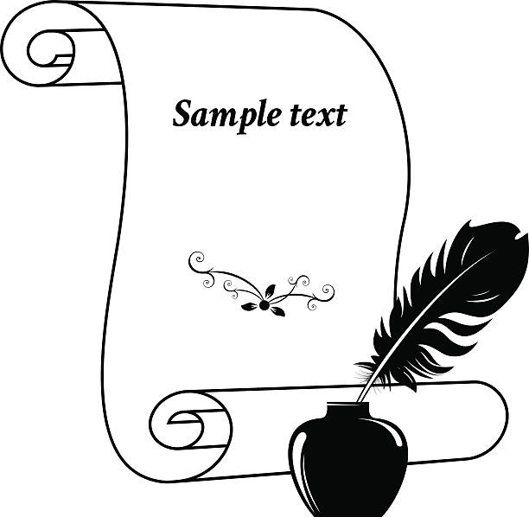 | Computador  Televisor  Lápices  Sacos  Hojas
CIERRE | Cada niño recitara su poema. Luego de ello haremos una mesa redonda donde se tomaran ideas de cada uno de los poemas y los niños realizaran la creación de uno solo; este poema se ejecutara en conjunto, quiere decir que todos los estudiantes participaran de la actividad. https://www.youtube.com/watch?v=XqZsoesa55w  TAREA: Crear una obra artística ya sea de una fruta o animal que tenga la combinación GR. | Grabadora  Lápices  Hojas

SECUENCIA DIADÁCTICA
TEMA: Combinaciones
SUBTEMA: Combinación GL
LOGRO: Identifica el fonema y el grafema de la combinación GL.

FASES | ACTIVIDAD | RECURSOS
INICIO | Canción de bienvenida  https://www.youtube.com/watch?v=yZ7cBunq8xo  Llamado a lista  Fecha y estado del tiempo https://www.youtube.com/watch?v=7bHYT_hgqwk  La profesora realiza la activación de los conocimientos previos, pidiendo que se reproduzca el sonido onomatopéyico de la combinación Gr con cada vocal. Gla-Gle-Gli-Glo-Glu. | Grabadora  Televisor
DESARROLLO | Los niños observan el vocabulario visual (GLADIADOR/gladiador) presentado por la profesora para que ellos conozcan la combinación GL: GLADIADOR-gladiador.  Los niños realizan el sonido de la combinación presentada.  La profesora les enseñara la combinación GL a los niños a través de un video que utilizaran como guía para para leer y escribir la combinación.  La profesora invita a los niños a formar entre todos la letra G y L con borradores.  La profesora le dará una hoja a cada estudiante y en esta los niños harán un dibujo (caligrama), el cual debe incluir palabras con la combinación GL, luego le darán un nombre al dibujo; este debe incluir la letra Gy L.  La profesora invitara a los estudiantes a que nombren palabras que ellos conozcan y que lleven estas combinaciones.  La profesora escribirá en una hoja 2 palabras con la combinación (GL) para cada niño, luego se formaran en grupos de 5 y elaboraran una canción con las palabras dadas anteriormente.  (Al grupo se le debe asignar un nombre con la combinación GL)  CANCION  https://www.youtube.com/watch?v=qBEGGDpyX94  DIBUJO CALIGRMA  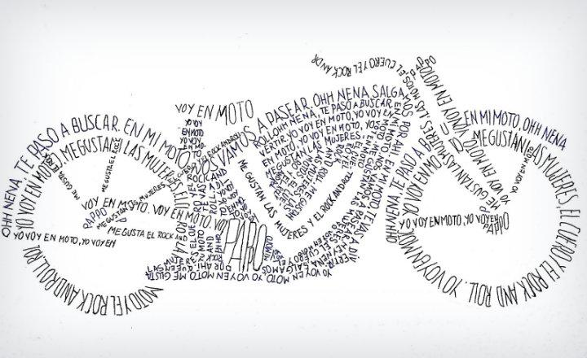 | Computador  Borradores  Televisor  Lápices  Hojas
CIERRE | Como cierre cada grupo debe compartir el nombre que le asignaron a este mismo, y cantaran la canción creada en clase.  https://www.youtube.com/watch?v=sfXPGuZ68HM  TAREA: Colorear de diferentes colores cada letra puesta en el dibujo de caligrama, y pegarlo en el cuaderno. | Grabadora  Lápices  Hojas

SECUENCIA DIADÁCTICA
TEMA: Combinaciones
SUBTEMA: Combinación FR
LOGRO: Identifica el fonema y el grafema de la combinación FR.

FASES | ACTIVIDAD | RECURSOS
INICIO | Canción de bienvenida https://www.youtube.com/watch?v=I06TFmZiIJ0  Llamado a lista  Fecha y estado del tiempo https://www.youtube.com/watch?v=7bHYT_hgqwk  La profesora realiza la activación de los conocimientos previos, pidiendo que se reproduzca el sonido onomatopéyico de la combinación PR con cada vocal. Fra- Fre-Fri-Fro-Fru. | Fichas didácticas  Grabadora  Televisor
DESARROLLO | Los niños observan el vocabulario visual (FRAMBUESA/frambuesa) presentado por la profesora para que ellos conozcan la combinación FR: FRAMBUESA-frambuesa.  Los niños realizan el sonido de la combinación presentada.  La profesora les presenta la combinación FR a través de unos dibujos en 3D, los cuales serán: (Frambuesa, fresa, frijoles y frondoso) que utilizaran para leer y escribir la combinación de una forma más interactiva.  La profesora invita a los niños a realizar el gesto de la F y R con sus manos, según el lenguaje de señas.  La profesora les entregara unas guías con la combinación FR para que los niños la decoren ya sea con temperas, colores, crayolas, etc. Las cuales estarán en mayúscula y minúscula.  La profesora invitara a los estudiantes a que nombren palabras que ellos conozcan y que lleven estas combinaciones.  La profesora repartirá unas guías las cuales tienen unos dibujos, los niños deberán colocar el nombre correcto según la imagen, estas tienen como referencia la combinación (FR).  DECORA LA IMAGEN  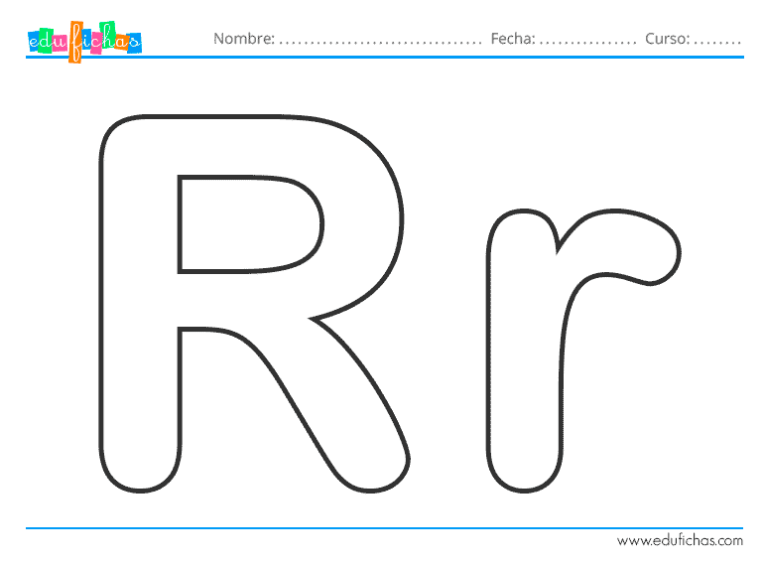  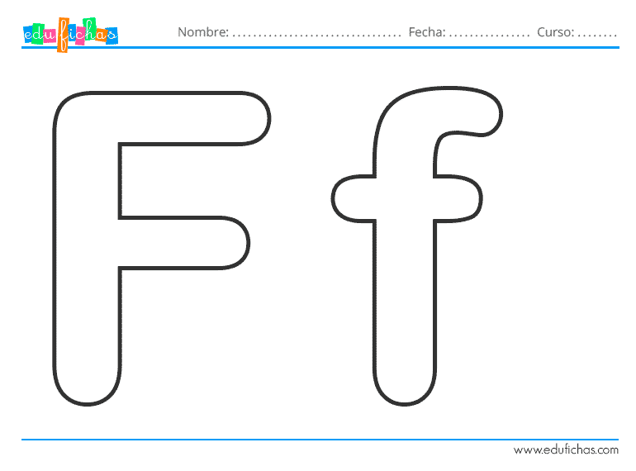  COMPLETA LA GUIA  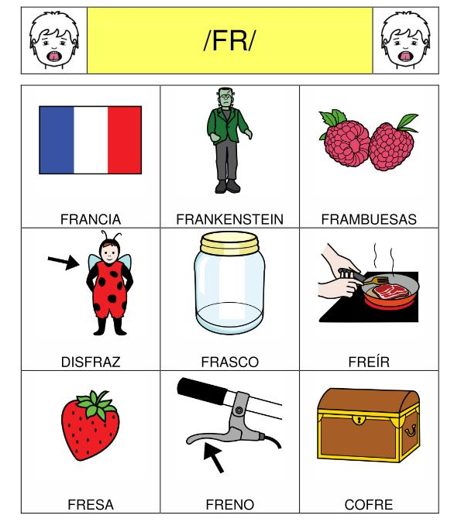 | Implementos para decorar  Televisor  Dibujos  Guías
CIERRE | Como cierre los niños deberán recortar y pegar en el cuaderno las letras que decoraron en clase, posteriormente se organizaran en un círculo, y cada uno compartirán sus respuestas.  https://www.youtube.com/watch?v=HRs7Dfxl2-c  TAREA: Escribir en el cuaderno una palabra que contenga la combinación FR con su respectivo dibujo. | Cuaderno  Colbón  Colores  Tijeras  Lápiz

